به نام خدای رنگین کمان

گزارش دستور کار شماره 2 آز سیستم عامل

تهیه شده توسط:

امیر فاضل کوزه گر کالجی 9931099

علیرضا زارع زین آبادی 9931022

تمرین 1:

با توجه به دستور کار یک فایل c ایجاد میکنیم که ماژول مان باشد.

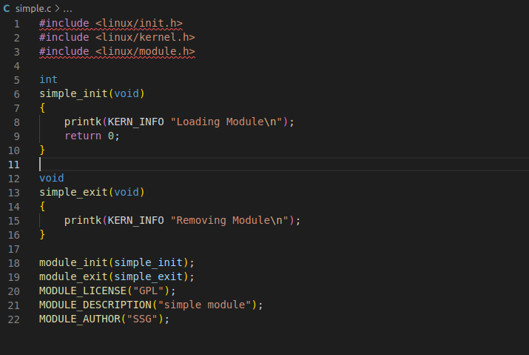

همچنین برای کامپایل این برنامه به یک فایل makefile نیاز خواهیم داشت که داریم:

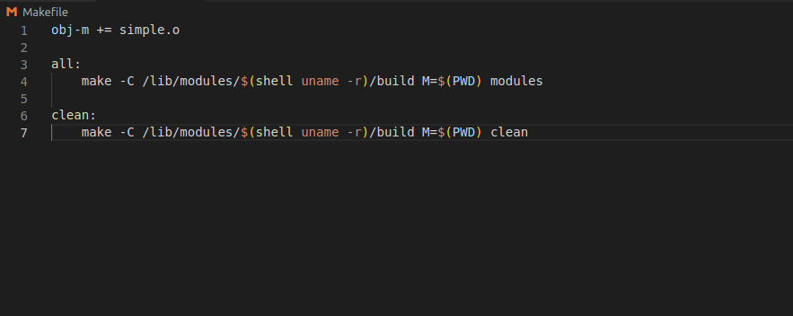

حال با وارد شدن به محل ذخیره فایل و دستور make ماژول خود را ایجاد میکنیم:

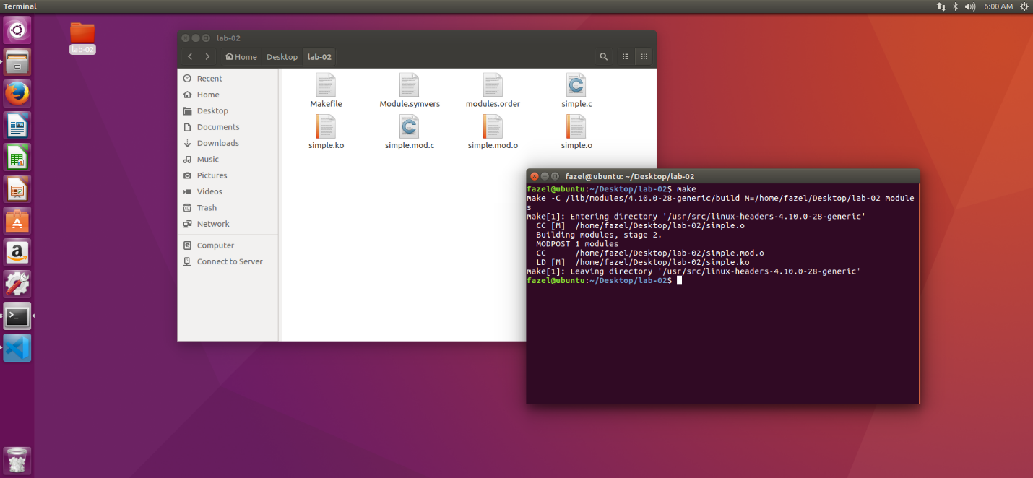

مشاهده میشود که فایل simple.ko تولید میشود.

قبل از اضافه کردن ماژول به لیست ماژول ها با دستور lsmod لیست ماژول ها را مشاهده میکنیم:

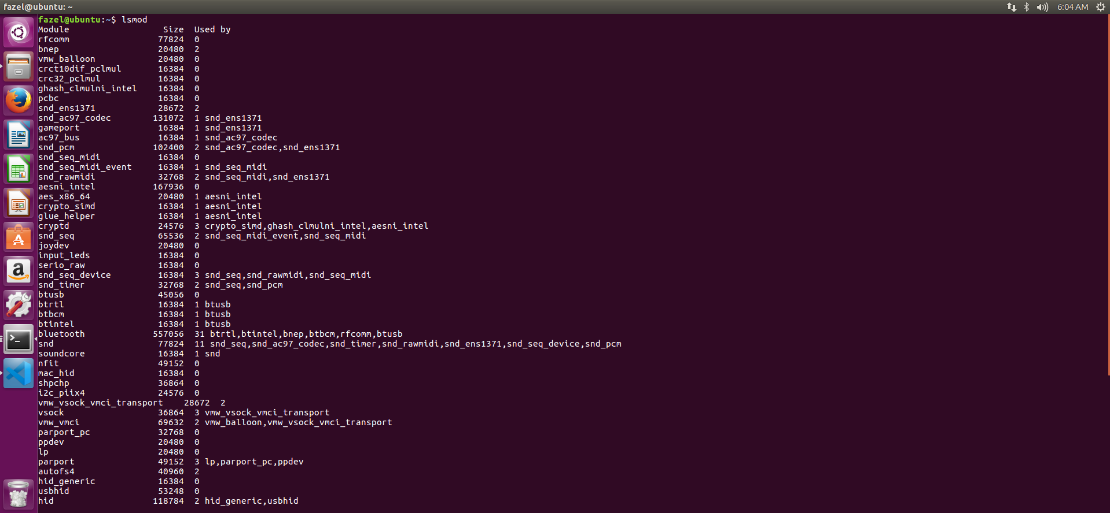

در قدم بعدی با دستور insmod ماژول را به هسته اضافه میکنیم و باز نیز لیست خروجی را با lsmod میگیریم:

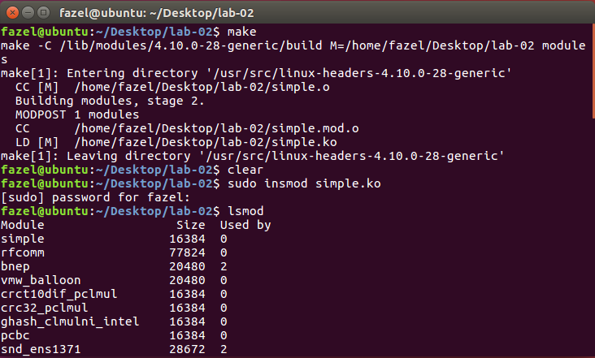

مشاهده میکنیم که ماژول simple اولین ماژول موجود در لیست میباشد.

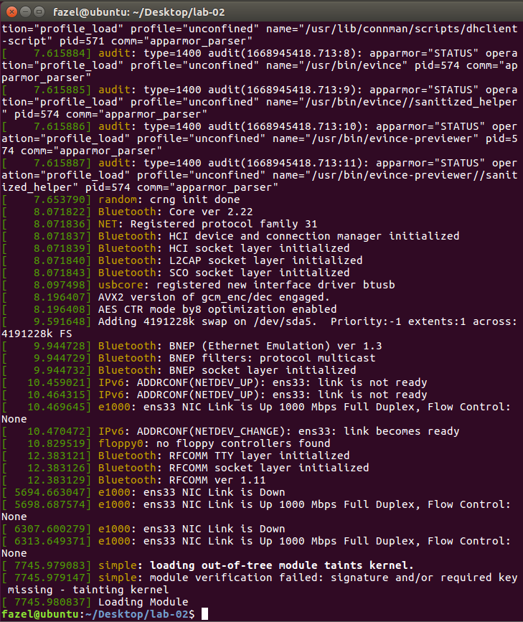پس از وارد کردن دستور dmesg از وارد شدن ماژول به لیستمان مطمئن میشویم زیرا پیام loading module را دریافت کرده ایم:

تمام عملیات های بالا را این بار با هدف حذف ماژول از لیست ماژول ها با دستور rmmod انجام میدهیم:

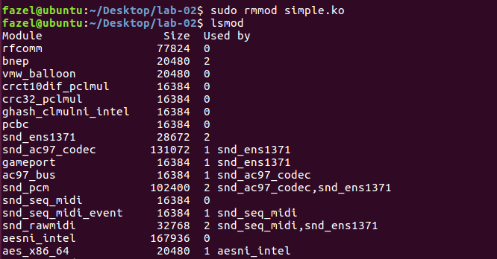

دوباره نیز دستور dmesg را وارد کرده تا از بافر اطمینان کسب کنیم:

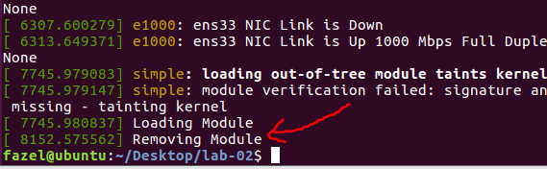

پیام Removing module به معنای عملیات حذف موفق و مورد اطمینان است.

با استفاده از دستور sudo dmesg – c بافر مان خالی شده و فقط پیام مربوط به حذف را میبینیم.



تمرین 2:

ابتدا فایل birth.c را ایجاد میکنیم. 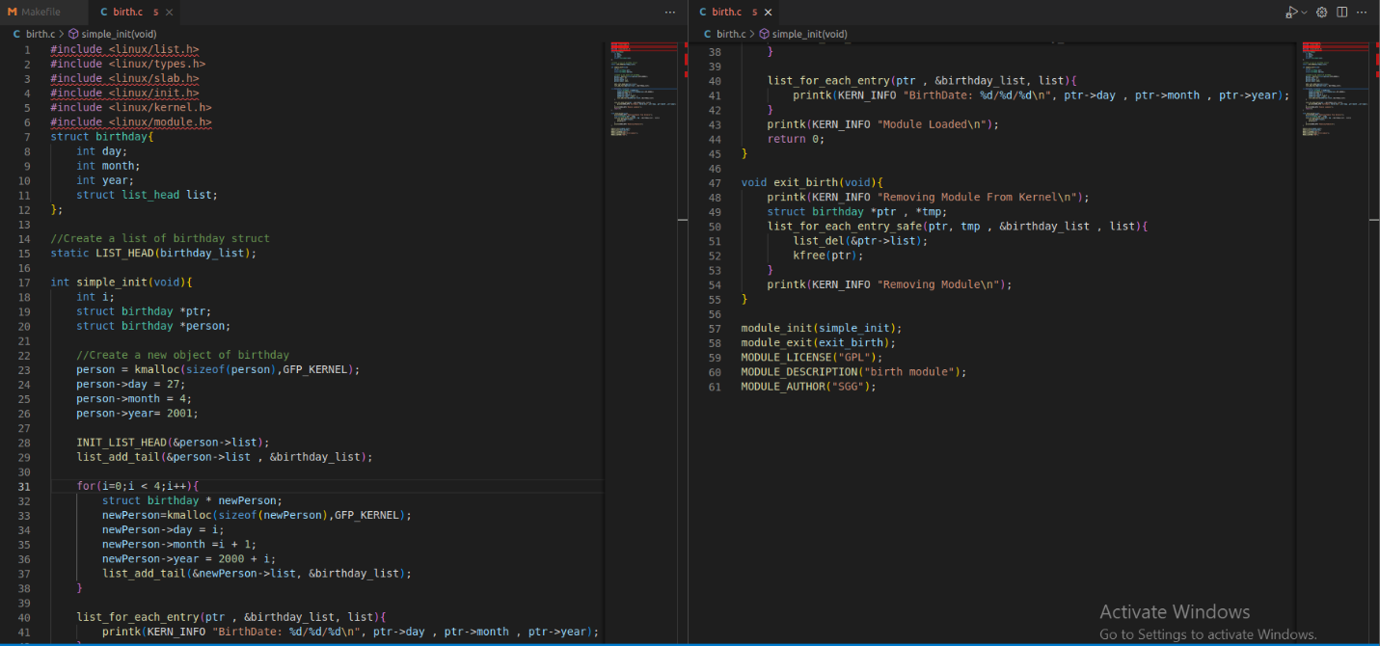

با توجه به خواسته دستورکار، 5 عضو در این برنامه تولید میشود که به لیستمان اضافه شود و این امر با کمک list_add_tail انجام میگیرد و در نهایت نیز با list_for_each_entry میتوان اطلاعات تمامی افراد درون لیست را چاپ کرد.

حال با ایجاد Makefile جدید ، ماژول جدیدمان را تولید میکنیم:

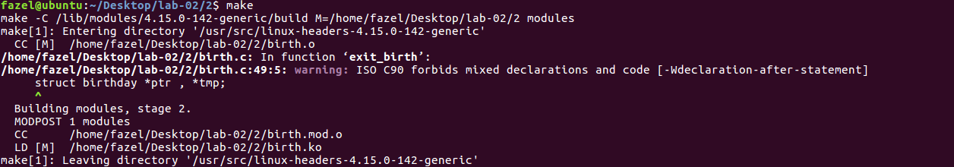

در ادامه با افزودن ماژول به ماژول های هسته توسط insmod و اجرای کد آن توسط dmesg داریم:

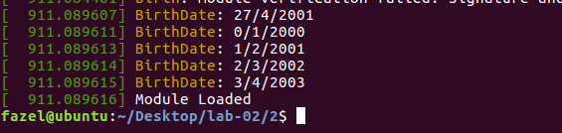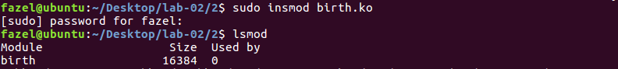

در اخر نیز با rmmod ماژول را حذف کرده و با استفاده از dmesg -c از حذفش مطمئن میشویم:

